复习
Tab
循环遍历 title下的所有子元素 添加事件
切换高亮
下拉菜单
事件
聚焦
显示下拉菜单
点击字母
切换高亮
渲染对应的数据
点击城市
隐藏下拉菜单
同时将点击的元素的内容放入input.Value

目标1：实现基本排版+右按钮点击事件

案例
无缝轮播

思路

无缝轮播

调用
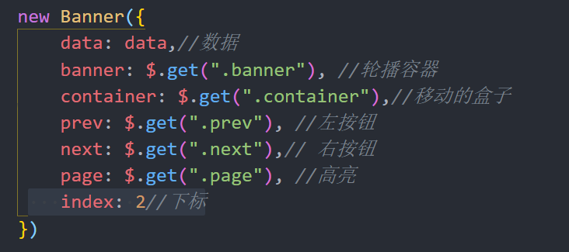

渲染
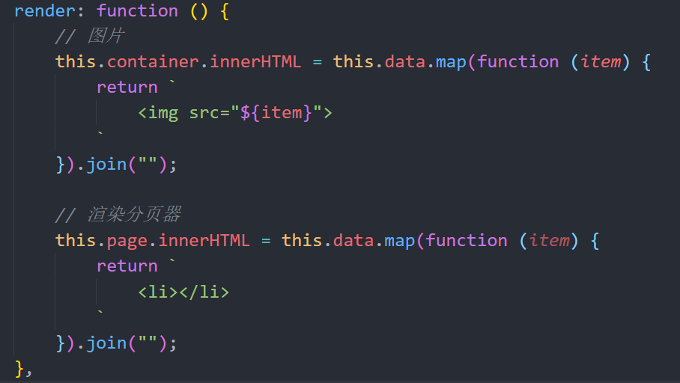

设置
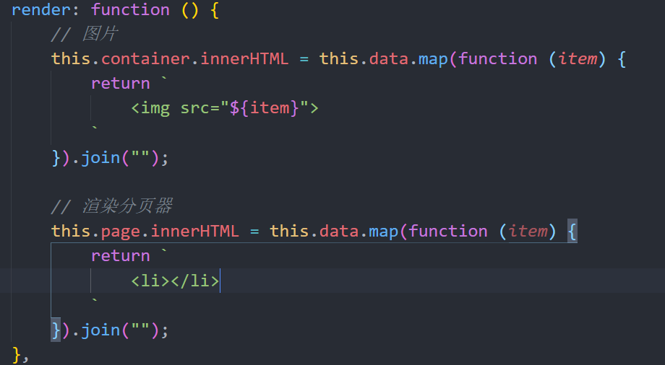

事件
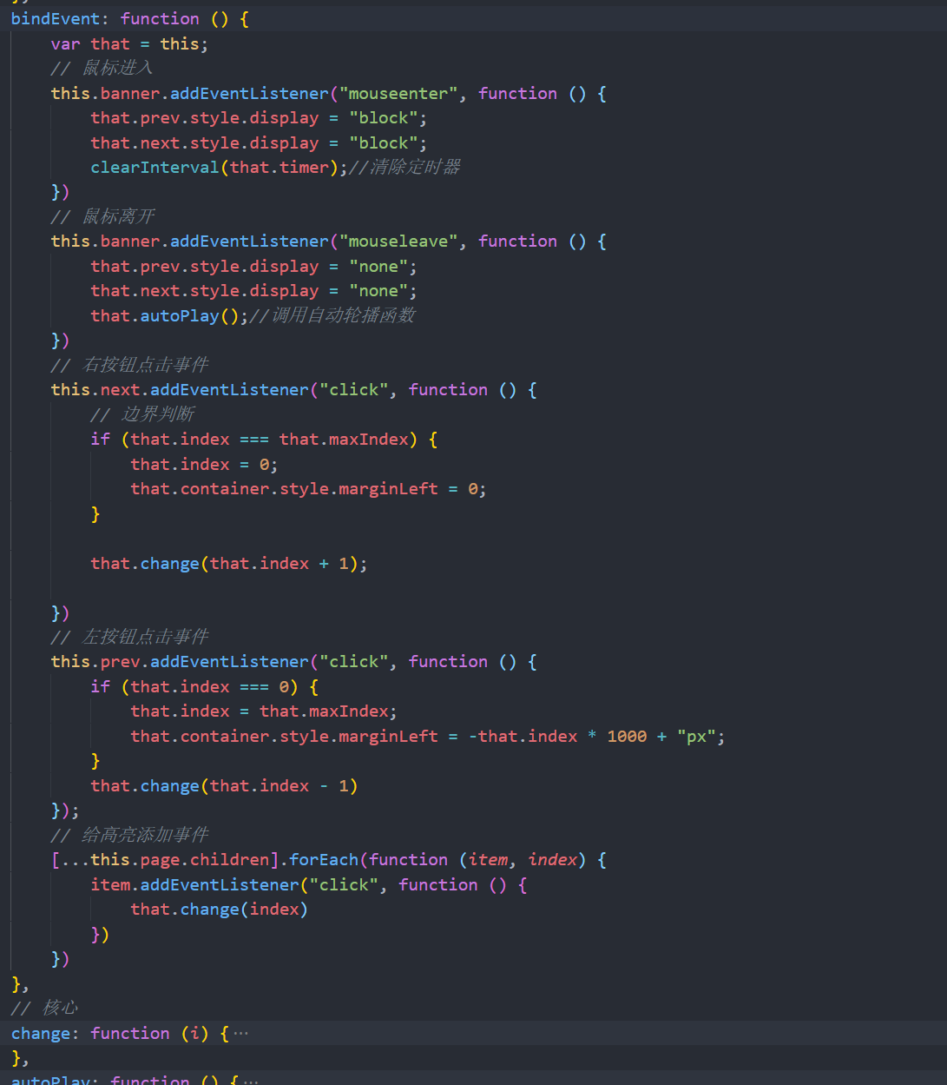

核心：change函数
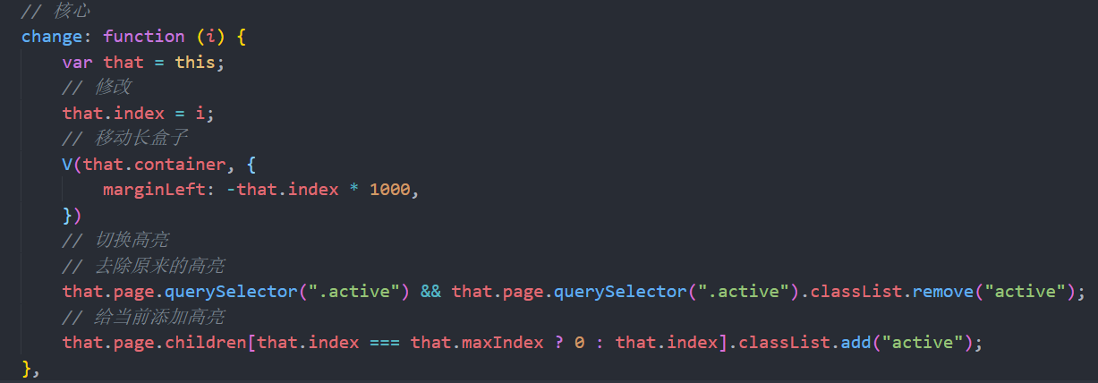

自动播放
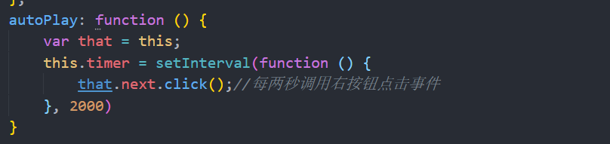

分页器
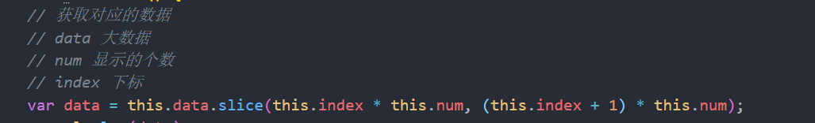

重点

作业

提问

